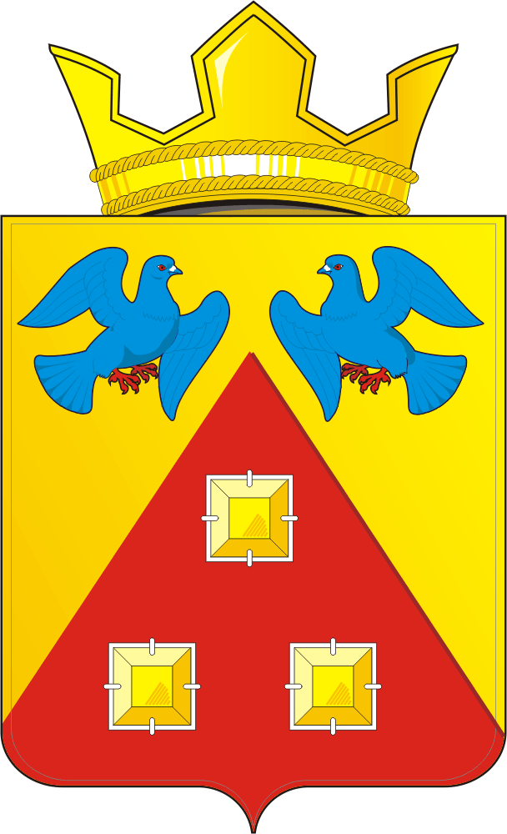
КОНТРОЛЬНО – СЧЕТНЫЙ ОРГАН
«СЧЕТНАЯ ПАЛАТА»
МУНИЦИПАЛЬНОГО ОБРАЗОВАНИЯ САРАКТАШСКИЙ ПОССОВЕТ САРАКТАШСКОГО РАЙОНА ОРЕНБУРГСКОЙ ОБЛАСТИ
462100, Оренбургская область, п.Саракташ, ул.Свердлова/Депутатская, 5/5, тел. (35333) 6-11-97 E-mail: lan-ksp@mail.ru
_____________________________________________

« 12 » мая 2022 г. № 2

ЗАКЛЮЧЕНИЕ
на проект решения Совета депутатов муниципального образования
Саракташский поссовет «О внесении изменений в решение Совета депутатов муниципального образования Саракташский поссовет от 17 декабря 2021 года №73 «О бюджете муниципального образования Саракташский поссовет на 2022 год и на плановый период 2023 и 2024 годов»

Заключение контрольно-счетного органа «Счетная палата» муниципального образования Саракташский поссовет (далее – Счетная палата) на проект решения Совета депутатов муниципального образования Саракташский поссовет «О внесении изменений в решение Совета депутатов муниципального образования Саракташский поссовет от 17 декабря 2021 года №73 «О бюджете муниципального образования Саракташский поссовет на 2022 год и на плановый период 2023 и 2024 годов» (далее – Проект решения) подготовлено в соответствии с требованиями Бюджетного кодекса Российской Федерации, Федерального закона от 07.02.2011 № 6-ФЗ «Об общих принципах организации деятельности контрольно-счетных органов субъектов Российской Федерации и муниципальных образований», Положения «О бюджетном процессе в муниципальном образовании Саракташский поссовет», утвержденного решением Совета депутатов муниципального образования Саракташский поссовет от 28.11.2016г. № 95, Положения о контрольно-счетном органе «Счетная палата» муниципального образования Саракташский поссовет Саракташского раона Оренбургской области», утвержденного решением Совета депутатов муниципального образования Саракташский поссовет от 29.10.2021г. №62.
Проект решения представлен на экспертизу в Счетную палату администрацией муниципального образования Саракташский поссовет 11.05.2022 года.

- Общие положения

Предлагаемые Проектом решения изменения коснутся доходной и расходной части местного бюджета.
Внесение изменений в бюджет муниципального образования Саракташский поссовет на 2022 год и плановый период 2023 и 2024 годов обусловлено:
1) изменением размера межбюджетного трансферта (иных межбюджетных трансфертов) на основании уведомления по расчетам между бюджетами по межбюджетным трансфертам от 25.03.2022г. №11-3/14-1 в части уменьшения размера иных межбюджетных трансфертов из бюджета Саракташского района бюджету муниципального образования Саракташский поссовет в сумме минус 800 000,00 рублей на осуществление дорожной деятельности в отношении автомобильных дорог местного значения на 2022 год;
2) изменением размера межбюджетного трансферта (субсидии) на основании уведомления по расчетам между бюджетами от 30.03.2022г. №551 в части увеличения размера субсидии из бюджета Оренбургской области бюджету муниципального образования Саракташский поссовет в сумме 476 249,00 на обеспечение мероприятий по переселению граждан из аварийного жилищного фонда, в том числе переселению граждан из аварийного жилищного фонда с учетом необходимости развития малоэтажного жилищного строительства, за счет средств областного бюджета;
3) изменением размера межбюджетного трансферта (субсидии) на основании уведомления по расчетам между бюджетами от 30.03.2022г. №552 в части увеличения размера субсидии из бюджета Оренбургской области бюджету муниципального образования Саракташский поссовет в сумме 5 953 406,00 на обеспечение мероприятий по переселению граждан из аварийного жилищного фонда, в том числе переселению граждан из аварийного жилищного фонда с учетом необходимости развития малоэтажного жилищного строительства, поступивших от государственной корпорации – Фонда содействия реформированию жилищно-коммунального хозяйства».

Проектом решения предлагается утвердить: доходы бюджета МО Саракташский поссовет в сумме 144 478 773,00 рублей, или увеличить на 5 629 655,00 рублей по сравнению с ранее утвержденными назначениями (138 849 118,00 рублей); расходы - в размере 144 478 773,00 рублей, или увеличить на 5 629 655,00 рублей по сравнению с ранее утвержденными назначениями (138 849 118,00 рублей). Объём дефицита предлагается утвердить в сумме 0,00 рублей.

2. Изменение доходной части бюджета
муниципального образования Саракташский поссовет

Проектом решения предлагается утвердить доходы муниципального образования Саракташский поссовет на 2022 год в объеме 144 478 773,00 рублей за счет увеличения безвозмездных поступлений (таблица 1), в том числе по группам:

Таблица №1 (руб.)
Наименование показателя | Утверждено решением о бюджете от 17.12.21г. №73 | Проект решения о внесении изменений в бюджет МО Саракташский поссовет на 2022 год и плановый период 2023-2024г. | Отклонение  (+,-)
НАЛОГОВЫЕ И НЕНАЛОГОВЫЕ ДОХОДЫ | 51 722 000,00 | 51 722 000,00 | 0,00
Налоги на прибыль, доходы | 26 197 000,00 | 26 197 000,00 | 0,00
Налоги на товары (работы, услуги), реализуемые на территории Российской Федерации | 9 710 000,00 | 9 710 000,00 | 0,00
Налоги на совокупный доход | 3 870 000,00 | 3 870 000,00 | 0,00
Налоги на имущество | 11 818 000,00 | 11 818 000,00 | 0,00
Государственная пошлина | 5 000,00 | 5 000,00 | 0,00
Доходы от использования имущества, находящегося в государственной и муниципальной собственности | 40 000,00 | 40 000,00 | 0,00
Доходы от компенсации затрат бюджетов сельских поселений | 0,00 | 0,00 | 0,00
Прочие неналоговые доходы | 82 000,00 | 82 000,00 | 0,00
БЕЗВОЗМЕЗДНЫЕ ПОСТУПЛЕНИЯ | 87 127 118,00 | 92 756 773,00 | 5 629 655,00
Дотации бюджетам бюджетной системы Российской Федерации | 29 573 000,00 | 29 573 000,00 | 0,00
Субсидии бюджетам бюджетной системы Российской Федерации | 45 864 708,00 | 52 294 363,00 | + 6 429 655,00
Иные межбюджетные трансферты | 11 689 410,00 | 10 889 410,00 | - 800 000,00
ИТОГО ДОХОДОВ: | 138 849 118,00 | 144 478 773,00 | + 5 629 655,00

Размер «Безвозмездных поступлений» на 2022 год предлагается утвердить в сумме 92 756 773,00 рублей, или увеличивается на 5 629 655,00 рублей по сравнению с ранее утвержденным бюджетом (87 127 118,00 рублей) за счет увеличения:
- субсидии, в том числе за счет увеличения по коду 000 202 20299000000 150 «Субсидии бюджетам муниципальных образований на обеспечение мероприятий по переселению граждан из аварийного жилищного фонда, в том числе переселению граждан из аварийного жилищного фонда с учетом необходимости развития малоэтажного жилищного строительства, за счет средств, поступивших от государственной корпорации – Фонда содействия реформированию жилищно-коммунального хозяйства» + 5 953 406,00 рублей и по коду 000 202 20302000000 150 «Субсидии бюджетам муниципальных образований на обеспечение мероприятий по переселению граждан из аварийного жилищного фонда, в том числе переселению граждан из аварийного жилищного фонда с учетом необходимости развития малоэтажного жилищного строительства, за счет средств областного бюджета» + 476 249,00 рублей;
За счет уменьшения:
- иных межбюджетных трансфертов – 800 000,00 рублей.
«Дотации бюджетам бюджетной системы Российской Федерации», сохраняются в прежнем объеме.

3. Изменение расходной части бюджета
муниципального образования Саракташский поссовет

На 2022 год проектом решения о бюджете предусмотрены изменения по расходам. Согласно представленного проекта, расходы местного бюджета предлагается увеличить на общую сумму 5 629 655,00 рублей, в результате они составят 144 478 773,00 рублей (таблица 2).
Таблица 2 (руб.)
Наименование показателей | Раздел | Утверждено решением о бюджете от 17.12.2021  №73 | Проект решения о внесении изменений в бюджет МО Саракташский поссовет на 2022 год и плановый период 2023-2024г. | Отклонение  (+,-)
Общегосударственные вопросы | 0100 | 12 893 985,00 | 12 893 985,00 | 0,00
Национальная безопасность и правоохранительная деятельность | 0300 | 1 622 500,00 | 1 622 500,00 | 0,00
Национальная экономика | 0400 | 35 945 793,00 | 35 145 793,00 | -800 000,00
Жилищно-коммунальное хозяйство | 0500 | 55 302 690,00 | 61 732 345,00 | + 6 429 655,00
Культура и кинематография | 0800 | 32 484 150,00 | 32 456 150,00 | -28 000,00
Физическая культура и спорт | 1100 | 600 000,00 | 628 000,00 | +28 000,00
ИТОГО РАСХОДОВ: |  | 138 849 118,00 | 144 478 773,00 | + 5 629 655,00

Проектом решения увеличиваются бюджетные ассигнования:

- по 0500 «Жилищно-коммунальное хозяйство» на 6 429 655,00 рублей (61 732 345,00 рублей).
Изменение ассигнований в разрезе подразделов произведено следующим образом:
0501 «Жилищное хозяйство» бюджетные ассигнования увеличиваются на 6 429 655,00 рублей (47 390 356,00 рублей) на реализацию мероприятий по переселение граждан Саракташского поссовета из аварийного жилищного фонда.
0502 «Коммунальное хозяйство» бюджетные ассигнования увеличены на 1 123 779,97 рублей (1 123 779,97 рублей) за счет перераспределения бюджетных ассигнований с подраздела 0503 «Благоустройство» подготовка проектной документации на объекты капитального строительства: сливная станция для приема хозяйственно-бытовых стоков п.Саракташ;
0503 «Благоустройство» расходы уменьшены на 1 123 779,97 рублей (13 218 209,03 рублей) за счет перераспределения на подраздел 0502 «Коммунальное хозяйство».
- по 1101 «Физическая культура и спорт» на 28 000,00 рублей (628 000,00 рублей), за счет перераспределения с раздела 0800 «Культура, кинематография».

Проектом решения уменьшаются бюджетные ассигнования:

- по 0400 «Национальная экономика» на 800 000,00 рублей (35 145 793,00 рублей) за счет уменьшения расходов по подразделу 0409 «Дорожное хозяйство (дорожные фонды)» софинансирование дорожной деятельности за счет дотации на выравнивание бюджетной обеспеченности муниципальных районов, распределяемой исходя из необходимости осуществления дорожной деятельности в отношении автомобильных дорог местного значения.
- по 0800 «Культура, кинематография» на 28 000,00 (32 456 150,00) рублей за счет уменьшения расходов по подразделу 0801 «Культура» за счет перераспределения бюджетных ассигнований на раздел 1100 «Физическая культура и спорт».

Общий объем бюджетных ассигнований на реализацию муниципальных программ на 2022 год проектом решения увеличивается с 136 641 717,00 рублей до 142 271 372,00 рублей, то есть на 5 629 655,00 рублей, или на 4,1% и составит 98,5% от общего объема расходов местного бюджета.
Доля непрограммных расходов в общем объеме расходов местного бюджета составит 1,5% или 2 207 401,00 рублей.

4. Дефицит, источники покрытия дефицита бюджета муниципального образования Саракташский поссовет

Согласно представленному проекту решения, вносимые в решение о бюджете изменения не влияют на размер бюджетного дефицита, который составит 0,00 рублей. Решением Совета депутатов от 17.12.2021 года №73 дефицит бюджета не предусмотрен.
Выводы и предложения:

1. Проектом решения предлагается утвердить: доходы местного бюджета в сумме 144 478 773,00 рублей, или увеличить на 5 629 655,00 рублей по сравнению с ранее утвержденными назначениями (138 849 118,00 рублей);

2. Проектом решения предлагается утвердить: расходы - в размере 144 478 773,00 рублей, или увеличить на 5 629 655,00 рублей по сравнению с ранее утвержденными назначениями (138 849 118,00 рублей).

3. Объём дефицита предлагается утвердить в сумме 0,00 рублей.

4. Приложения 1,2,3,4,5 изложены в новой редакции.

Счетная палата муниципального образования Саракташский поссовет предлагает принять на рассмотрение проект решения Совета депутатов муниципального образования Саракташский поссовет от 17 декабря 2021 года №73 «О бюджете муниципального образования Саракташский поссовет на 2022 год и на плановый период 2023 и 2024 годов».

Председатель Счетной палаты
Саракташского поссовета Л.А. Никонова

